题目部分，(卷面共有4题,24.0分,各大题标有题量和总分)
一、问答与证明题(4小题,共24.0分)
1．(6分)试证：若确定一个运动粒子的位置时，其不确定量等于该粒子的德布罗意波长，则同时确定该粒子的速度时，其不确定量就等于该粒子的速度。
2．(8分)若光子和电子（静止质量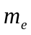）的能量都为，证明光子的波长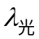与电子的波长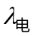之比为 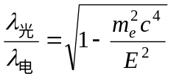
3．(8分)试简述科学假设在近代物理中的成功作用。
4．(2分)用频率为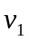的单色光照射某种金属时，测得饱和电流为，以频率为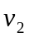的单色光照射该金属时，测得饱和电流为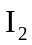，若＞，则与的关系 _________________。

====================答案====================
答案部分，(卷面共有4题,24.0分,各大题标有题量和总分)
一、问答与证明题(4小题,共24.0分)
1．(6分)[答案]
证 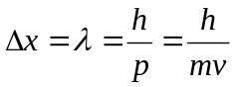
由不确定关系式 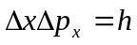 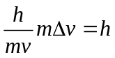
所以 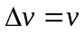
2．(8分)[答案]
证 能量和动量的相对论关系式为 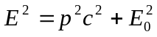
光子：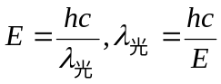
电子：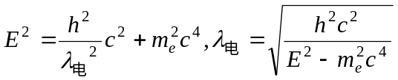
所以 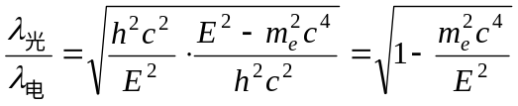
3．(8分)[答案]
相对论与量子论是近代物理的两大支柱，而狭义相对论与量子论都是建立在科学假设的基础上的。爱因斯坦提出了狭义相对论的两个基本假设：相对性原理；光速不变原理。普朗克提出了能量量子化假设。相对论和量子论被认为是20世纪物理学对人类最伟大的贡献。在19世纪末物理学有两个不解之迷，一个是迈克尔逊—莫雷实验测得顺着地球自转方向的光速与逆着地球自转方向光速完全相同，这一实验结果不服从伽利略相对性原理。另一个是黑体辐射的实验规律无法用经典理论解释。以爱因斯坦的狭义相对论的两个基本假设为依据，成功的解释了迈克尔逊—莫雷实验。以普朗克的量子假设为依据，推出的普朗克公式与黑体辐射的实验规律完全符合。还有爱因斯坦的光量子假设，成功的解释了光电效应的实验规律，在德布罗意物质波假设的基础上，薛定谔提出了薛定谔方程，后来在短短的几年时间就建立了一套与经典理论迥然不同的量子力学理论，奠定了现代物理学的基础。
科学的假设在近代物理学中的成功作用，显示出科学假设是创新思维的重要方法之一。
4．(2分)[答案]
与的关系还不能确定．

